于2013年举办的“非诚勿扰”活动完全就是Guelph单身男女的福音啊！模式与国内的节目相仿，累计到场人数超过了300人，可以说是Guelph大学至2013年举办的最多参与人数的活动。这次活动十分成功，大大增加了UGCSSA在中国留学生心目中的知名度。

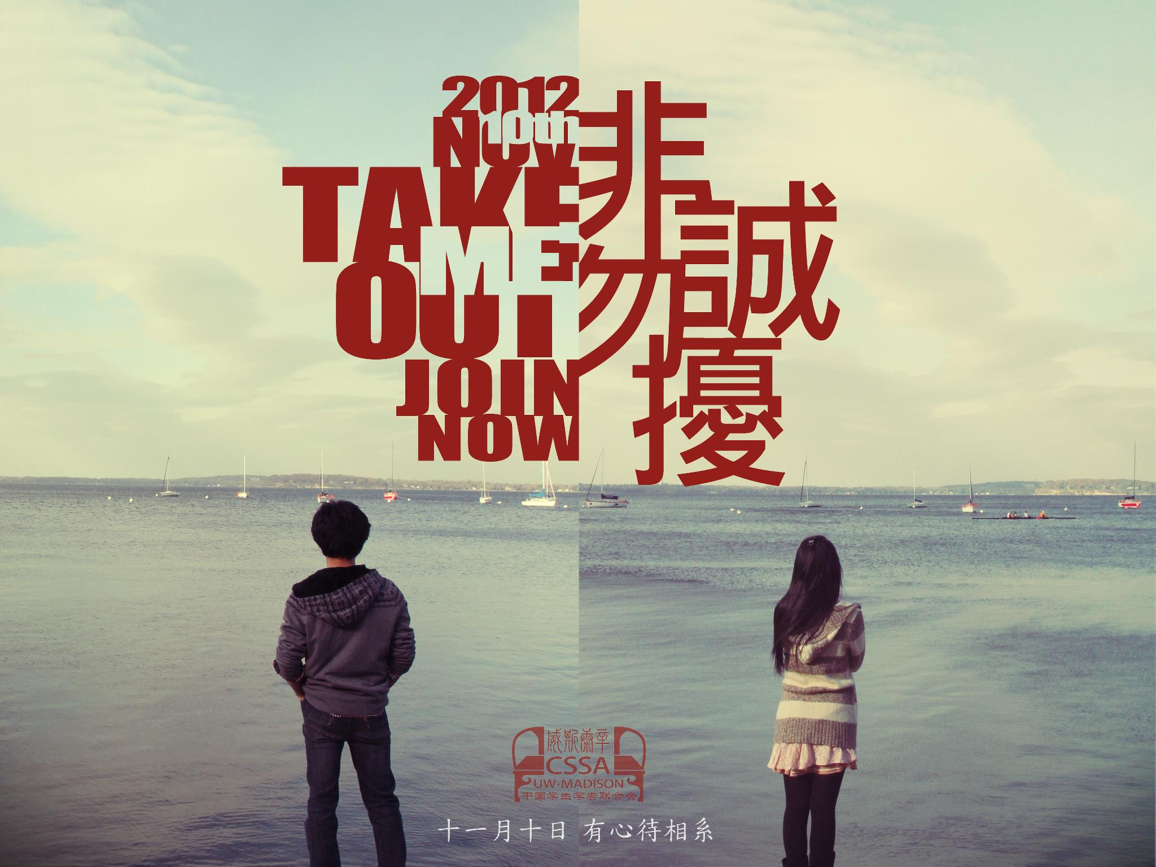

\*此图来自CCSA(中国学生学者联谊会) 2012年度“非诚勿扰”活动